**С чего же мы начнем нашу работу?**

Магазины нужно поделить на 2 части. Первая (большая) - с хорошей аналитикой кредитной истории. Именно поэтому мы будем вешать с чужих аккаунтов - логов. Лог - данные, информация собранная вредоносным стиллером с устройства жертвы, которая включает в себя пароли, куки, юзерагентов и т.д. Селлера наших логов вы найдете в Контактах, первые 5 логов будут бесплатно. Остальные - 3$/лог , куда включена замена лога, если пароль оказался неверным.

И вторая часть - шопы, с плохой аналитикой кредитной истории. Где мы сможем сразу создать аккаунт и повесить заказ инвойсом, таких шопов крайне мало, но они есть.

**Как настроить систему под лог?**

Каждый лог выглядит следующим образом:

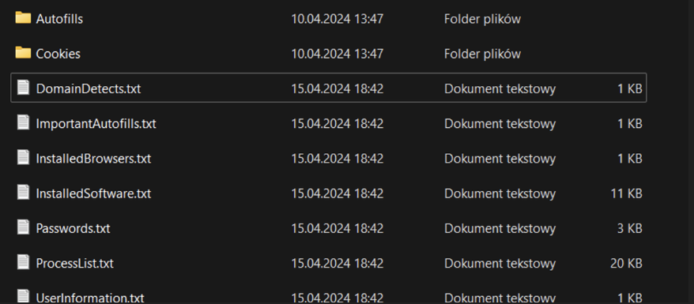Нас интересуют Cookies, Passwords.txt, UserInformation.txt.

И любой адекватный антидетект браузер, наша рекомендация - Octo либо Dolphin.

На примере dolphin’a:

Начнем с файла UserInformation,

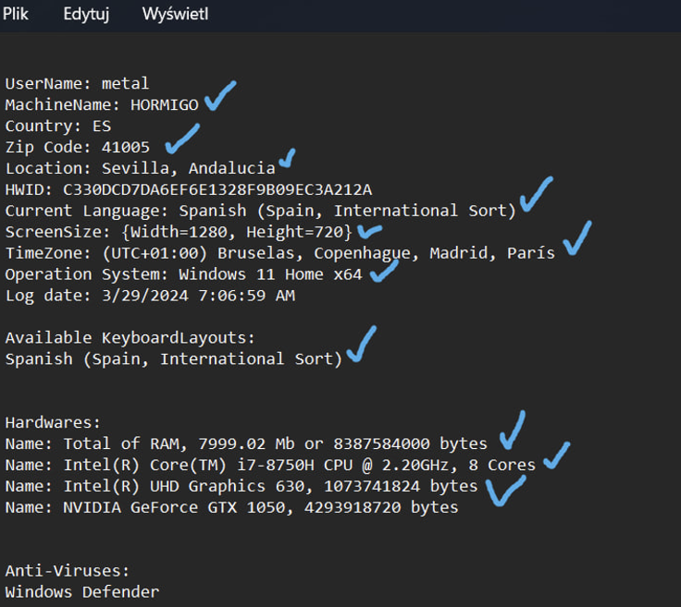Как видим, тут информация, собранная с системы жертвы, наша задача полностью скопировать ее в нашу систему антидетект браузера. (!UserInformation может отличаться в зависимости от настроек преференций, доступа и тд жертвы, в некоторых, к примеру, может не быть zip кода, в некоторых будет точный ip и тд!). Галочками отмечено то, что мы будем использовать в работе.

Теперь, просто копируем информацию в наш браузер

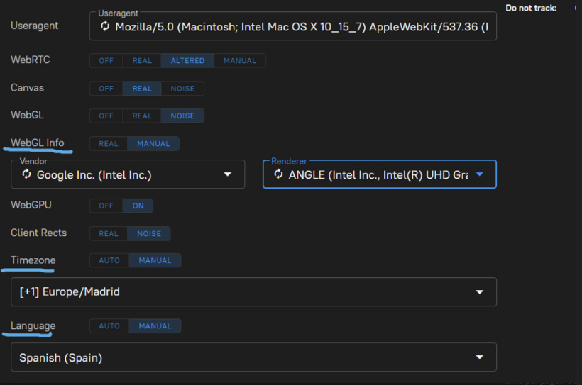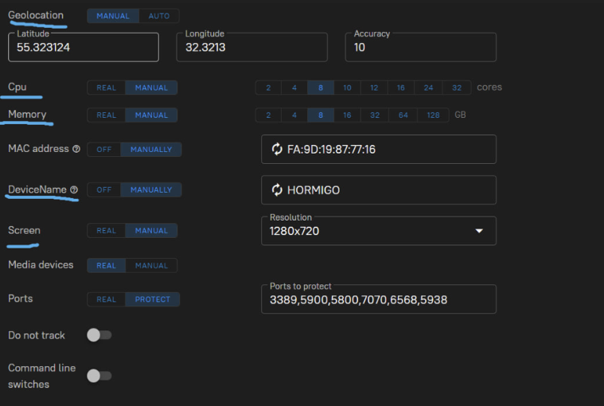Пару уточнений: Всегда включаем noise (шумы) в webGl, client rects, audio inputs (если есть), остальное оставляем по дефолту. Ниже будет статья, что это и за что отвечает.

В поле geolocation мы ставим максимально приближенную к нашей жертве точку. Чтобы ее найти пользуемся сервисами [mapdevelopers.com/what-is-my-zip-code.php](https://www.mapdevelopers.com/what-is-my-zip-code.php) (если есть zip code), если же есть ip - [iplocation.net](https://www.iplocation.net/)

Далее поговорим про ip

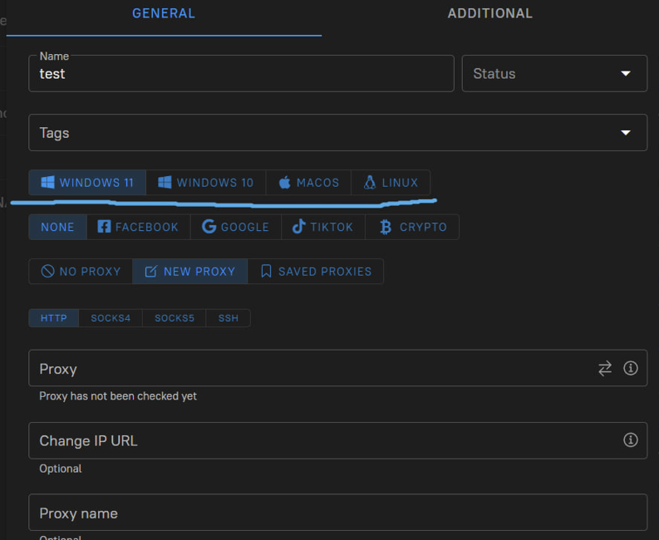прокси берем только резидентские и только socsk5, выбираем максимально близко к zip code / ip жертвы.

Если не жалко денег берем прокси тут [922proxy.com](https://www.922proxy.com/?utm-source=ggnew&utm-keyword=?87&gad_source=1&gclid=Cj0KCQjwiYOxBhC5ARIsAIvdH52mhFtx8pyak7ae1J52Mam8bfw6oCxz3nfUBWqNXEveKzGCdLO1ks8aAgiOEALw_wcB) Здесь можно максимально близко, вплоть до того же самого зип кода выбрать ip. По дефолту достаточно выбрать просто тот же город, рекомендуем [proxy-seller.com/residential-proxies/](https://proxy-seller.com/residential-proxies/) и <https://app.asocks.com/> . Важным условием есть проверка прокси на чистоту, есть много сервисов, используем, например этот [scamalytics.com](https://scamalytics.com/) . Если чистота (фрод скор) выше 10-14 - меняем наш прокси.

И последний момент - cookies/куки

Открываем файл с паролями и ищем наш интересующий шоп

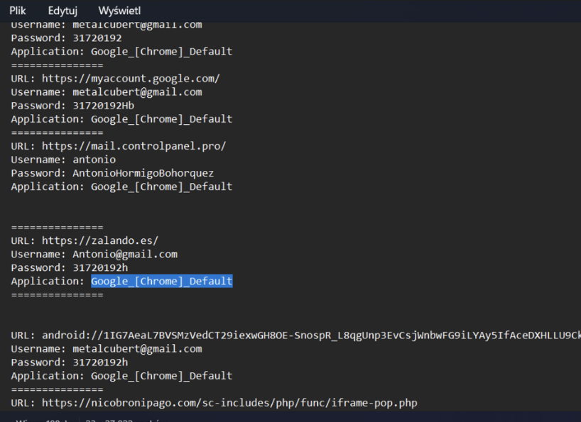и запоминаем профиль/application , теперь добавляем в браузер куки с этого профиля. (Если в логе есть, к примеру, Google_[Chrome]_Default 1, Google_[Chrome]_Default 2 … Добавляем все, что есть, но не трогаем другие браузеры) 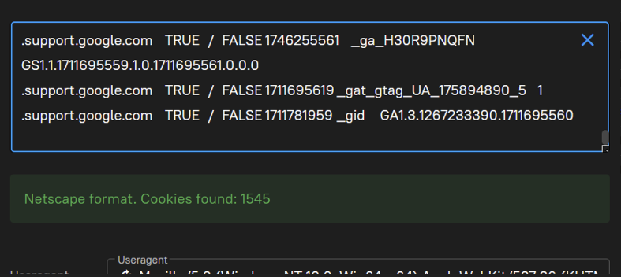**Все, поздравляю, система настроена!**

P.S. да, можно настраивать куда более четче, но раз - для этого нужны специализированные антики, цены которых начинаются от 200$/месяц , + конфиги на них. А два - для текущих реалий вполне хватит дефолтной настройки системы, как у нас.

Статья про настройку антидетекта - <https://telegra.ph/Antidetekty-otpechatki-03-07>